2022年大学新生入伍保留学籍流程
一、注意事项
1.只有大学新生才需要办理保留学籍手续，在校生只需要办理休学手续（联系辅导员）。
2.学校邮寄地址（限8月22日之后寄出，办理时间最迟至9月底）：广东省清远市清城区东城街道大学东路广东岭南职业技术学院行政楼303，朱老师，15219963880（只收顺丰快递，邮费自理，此号码不接咨询电话）。
3.在邮件中需附上学生本人家庭的收货地址及联系方式，未留下的不予回寄。注意：电话需要留家长的（学生入伍后就没办法联系上），每年有大概四分之一的人因为号码错误无法拿到办理后的表格，快递点会对邮件进行作废处理。学校寄回的邮件是顺丰到付。
4.无需寄送个人档案、团籍、党籍和录取通知书原件、入伍通知书原件。
5.咨询电话：0763-3918020 武装部朱老师。

二、办理流程
1.联系应征地的武装部，获取《应征入伍普通高等学校录取新生保留入学资格申请表》，一式两份（建议打印三份），先到县级人民政府征兵办公室盖章，再寄送到学校。（邮件含：申请表2-3张（原件），入伍通知书（复印件）1张，录取通知书（复印件）1张，家庭地址及家长联系方式。
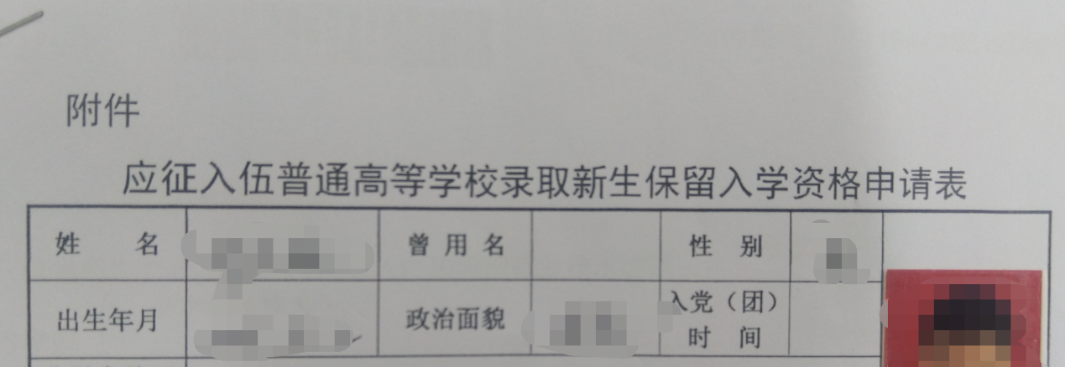
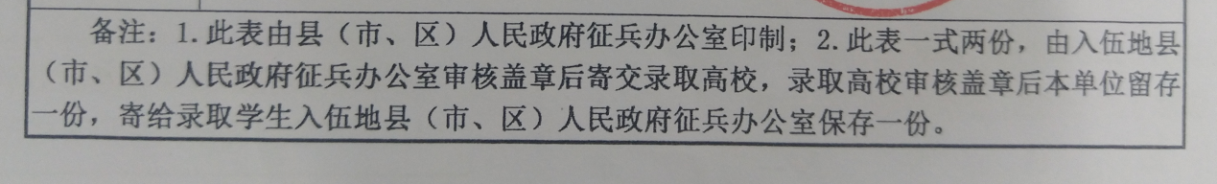
2.学校审批通过后会回寄一份《申请表》，另一份学校留存。（建议打印三份，一份需要交给征兵办，一份学校存档，一份学生本人留存）。

